Заседание Антитеррористической комиссии Алькеевского муниципального района.
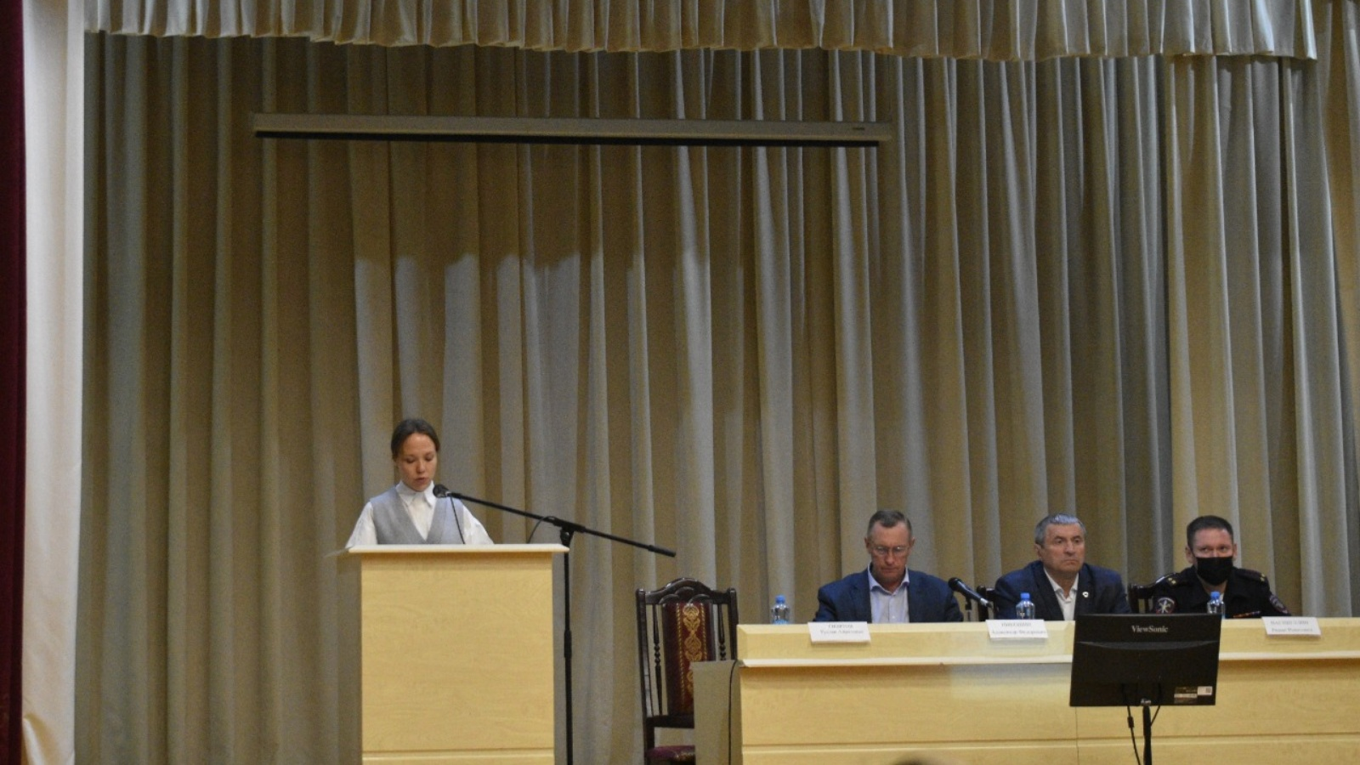
В районном доме культуры прошел заседание Антитеррористической комиссии

